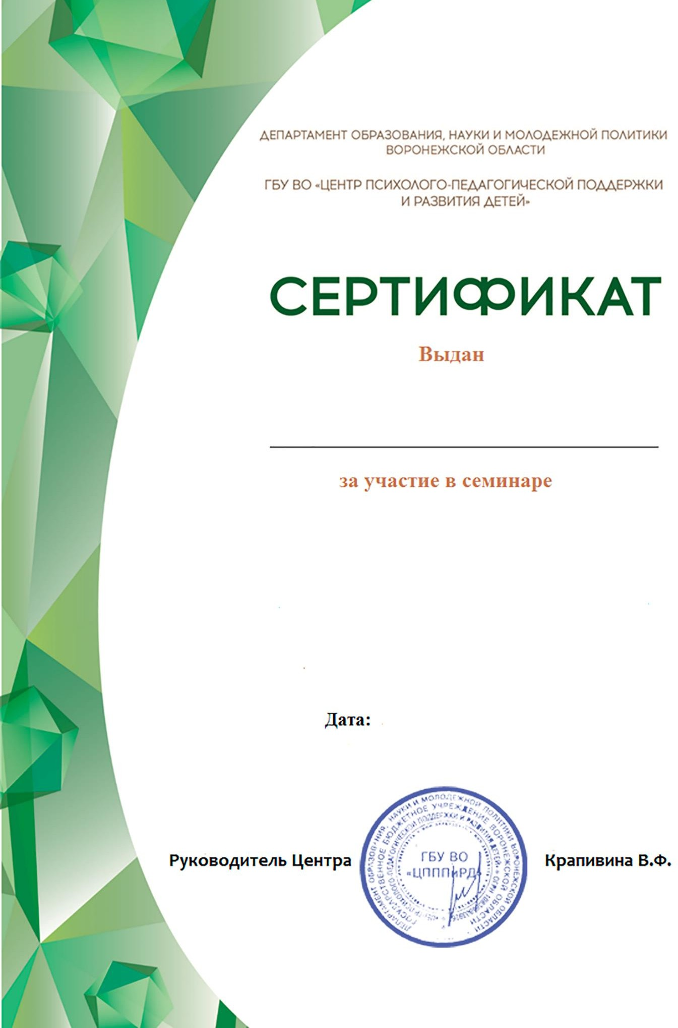

Лахиной Юлии Николаевне
Педагогу-психологу МКДОУ детский сад №8

Кризисное консультирование:

«Работа с чувством обиды»

10 ноября 2022 год

